Міністерство освіти і науки України
Запорізький національний технічний університет

Методичні вказівки
до лабораторних робіт
з дисципліни
“Якість інформаційних систем”
для студентів
напряму підготовки 6.050101
“Комп’ютерні науки”
всіх форм навчання
2 частина

2016
Методичні вказівки до лабораторних робіт з дисципліни “Якість інформаційних систем” для студентів напряму підготовки 6.050101 “Комп’ютерні науки” всіх форм навчання / Г.В Табунщик, Т.І. Каплієнко, Н.О. Миронова. – Запоріжжя: ЗНТУ, 2016. – 22 с.

Автори: Г. В. Табунщик, к.т.н., проф.
Т.І. Каплієнко, к.т.н., доцент
Н. О. Миронова, к.т.н., доцент

Рецензент: Р.К.Кудерметов, к.т.н., доцент

Відповідальний
за випуск: Г. В. Табунщик, к.т.н., проф.

Затверджено
на засіданні кафедри
програмних засобів

Протокол №
від “ ” ________ 2016 р.

ЗМІСТ

Вступ 4
Лабораторна робота №5 Проведення тестів в Qt 6
Лабораторна робота №6 Тестування web-сайтів 16

Вступ

Метою даного курсу є отримання теоретичних основ та практичних навичок з оцінки та забезпечення якості програмних продуктів. Дисципліна "Якість інформаційних систем" спрямована на поглиблення знань та практичних навичок студентів з сучасної технології створення складних програмних продуктів на базі ідей і принципів об'єктно-орієнтованого методу.
На основі вивчення дисципліни "Якість інформаційних систем" студент повинен знати:
– етапи життєвого циклу програмного забезпечення;
– метрики програмного забезпечення;
– методи керування якістю відносно до розробки проектуванню та експлуатації програмних продуктів;
– CASE-засоби для тестування програмного забезпечення.
Студент повинен вміти:
– оцінювати якість та ефективність програмного забезпечення при рішенні завдань розробки;
– перевіряти коректність;
– виконувати тестування;
– проводити вибір та вдосконалення програмного забезпечення.
Особливу увагу треба приділяти правильному оформленню звітів з практичних робіт. Звіт повинен містити: титульний аркуш (на ньому вказують назву мiнiстерства, назву університету, назву кафедри, номер, вид i тему роботи, виконавця та особу, що приймає звіт, рік); мету, варіант i завдання роботи; лаконічний опис теоретичних відомостей; текст програми, що обов'язково містить коментарі; змістовний аналіз отриманих результатів та висновки.
Звіт виконують на білому папері формату A4 (210 x 297 мм). Текст розміщують тільки з однієї сторони листа. Поля сторінки з усіх боків – 20 мм. Аркуші скріплюють за допомогою канцелярських скріпок. Для набору тексту звіту використовують редактор MS Word: шрифт Times New Roman, 14 пунктів. Міжрядковий інтервал: полуторний – для тексту звіту, одинарний – для листингів програм і роздруківок даних.
Під час співбесіди студент повинний виявити знання про мету роботи, по теоретичному матеріалу, про методи виконання кожного етапу роботи, по змісту основних розділів розробленого звіту з демонстрацією результатів на конкретних прикладах. Студент повинний вміти правильно аналізувати отримані результати. Для самоперевірки при підготовці до виконання і здачі роботи студент повинний відповісти на контрольні питання, приведені наприкінці опису відповідної роботи. Загальний залік студент одержує після виконання і здачі останньої роботи.

Лабораторна робота №5
Проведення тестів в Qt

5.1 Мета роботи
Вивчити можливості спеціального модулю QtTestLib та реалізувати тести із застосуванням мови С++ та Qt.

5.2 Основні теоретичні відомості
Unit testing – iзольована перевiрка кожного окремого елементу (модуль, функцiя, клас) шляхом запуску тестiв в штучному середовищi. Цiль: виявлення локалiзованих в модулi помилок, а також визначення ступеня готовностi системи до переходу на iнший рiвень розробки i тестування. Основна iдея: оцiнюючи кожен елемент iзольовано i пiдтверджуючи коректнiсть його роботи, точно встановити помилку значно простiше, нiж якби елемент був частиною системи.
Для створення тестів Qt надає спеціальний модуль QtTestLib, який розроблений для того, щоб спростити тестування класів програми. Також він включає в себе можливості проведення тестів класів графічного інтерфейсу і дозволяє "симулювати" клавіатуру і мишу.

5.2.1 Створення тестів в QT
Тести корисно створювати до початку реалізації коду. Це дозволить вам при написанні тесту краще осмислити і зрозуміти завдання, поставивши собі запитання – що потрібно зробити для додавання реалізації.
Для демонстрації візьмемо простий приклад: припустимо, потрібно реалізувати клас з методами для знаходження максимуму і мінімуму двох чисел. Перше завдання полягає в підготовці тестових даних, які будуть виступати в якості зразків для тестування. Візьмемо для цієї мети чотири пари чисел: (25, 0), (-12, -15), (2007, 2007) і (-12, 5). Тепер, коли тестові дані готові, можна починати писати тести. Існують угоди для назви тестуючого класу та його методів, які встигли закріпитися і зарекомендувати себе на практиці з найкращого боку. А саме:
- називайте тестуючий клас ім'ям тестованого з префіксом Test. Наприклад: якщо ми тестуємо клас MyClass, то тестуючий клас буде називатися Test_MyClass;
- називайте тестові слоти (методи) іменами тестованих методів.

#include <QtTest>
#include "MyClass.h"

class Test_MyClass : public QObject {
Q_OBJECT
private slots:
void min();
void max();
};

void Test_MyClass::min()
{
MyClass myClass;
QCOMPARE(myClass.min(25, 0), 0);
QCOMPARE(myClass.min(-12, -5), -12);
QCOMPARE(myClass.min(2007, 2007), 2007);
QCOMPARE(myClass.min(-12, 5), -12);
}

void Test_MyClass::max()
{
MyClass myClass;
QCOMPARE(myClass.max(25, 0), 25);
QCOMPARE(myClass.max(-12, -5), -5);
QCOMPARE(myClass.max(2007, 2007), 2007);
QCOMPARE(myClass.max(-12, 5), 5);
}

QTEST_MAIN(Test_MyClass)
#include "test.moc"

У лістингу показана програма, яка повинна буде проводити тест методів min() і max() класу MyClass. У тестовій програмі необхідно включити заголовки QTest. Тестовий клас повинен бути успадкований від класу QObject і, для створення спеціальної метаінформації, містити в своєму визначенні макрос QObject. Це дозволить викликати слоти класу при виконанні, включаючи його тестові слоти в секції private.
Макрос QCOMPARE() приймає два аргументи – отриманий і очікуваний результат, а потім порівнює їх. Якщо значення не збігаються, то тоді виконання тестового методу переривається повідомленням про не пройдений тест.
Нам потрібна функція main, в якій буде виконуватися кожен тест. З огляду на те, що для проведення тестів ця функція виглядає однаково, Qt надає для її заміни макрос QTEST_MAIN().
На завершення ми повинні включити метаінформацію, що згенерувала МОС.
Після створення тесту можна приступити до реалізації методів тестованого класу.

#ifndef MyClass_h_
#define MyClass_h_

class MyClass {
public:
int min(int n1, int n2)
{
return n1 < n2 ? n1 : n2;
}

int max(int n1, int n2)
{
return n1 > n2 ? n1 : n2;
}
};
#endif //MyClass_h_

Клас MyClass реалізує два методи для знаходження мінімуму і максимуму.

SOURCES = test.cpp
HEADERS = MyClass.h
CONFIG += qtestlib
win32:TARGET = ../TestLib

У pro-файлі, в секції config повинна бути додана опція qttest. Ім'я заголовочного файлу тестованого класу зазначено для того, щоб за будь-яких його змінах можна було скомпілювати тест заново. При першому проведенні тесту корисно почати з перевірки на відмову, тобто нам потрібно модифікувати перевіряється метод так, щоб тест завершувався невдачею. Це допоможе нам переконатися в тому, що тест справді виконується і перевіряє те, що потрібно. Для цього поміняйте в методах min() і max() класу MyClass знаки порівняння на протилежні. Тепер откомпіліруем і запустимо тест. На екрані з'явиться наступне:

********* Start testing of Test_MyClass *********
Config: Using QTest library 4.7.4, Qt 4.7.4
PASS : Test_MyClass::initTestCase()
FAIL! : Test_MyClass::min() Compared values are not the same
Actual (myClass.min(25, 0)): 25
Expected (0): 0
Loc: [../TestLib/test.cpp(24)]
FAIL! : Test_MyClass::max() Compared values are not the same
Actual (myClass.max(25, 0)): 0
Expected (25): 25
Loc: [../TestLib/test.cpp(34)]
PASS : Test_MyClass::cleanupTestCase()
Totals: 2 passed, 2 failed, 0 skipped
********* Finished testing of Test_MyClass *********

Методи initTestCase() і cleanupTest() викликаються на початку і кінці тесту відповідно. Ці методи не трактуються як тест-методи. Вони виконуються при запуску тестів і служать для ініціалізації та очищення тесту. Крім того, на екрані ми бачимо інформацію про те, що тест пройшов невдало: повідомлення "FAIL!", імена тестів "Test_MyClass::min()" і "Test_MyClass::max()", актуальні значення (Actual) і очікувані (Expected). Наш тест завершився невдачею, а це означає, що перевірка роботи тесту вдалася - він дійсно здатний відстежувати помилки. Тепер поміняємо оператори порівняння в класі MyClass так, як це показано в лістингу. Скомпіліруем і запустимо тест ще раз. Ми побачимо на екрані такі повідомлення:

********* Start testing of Test_MyClass *********
Config: Using QTest library 4.7.4, Qt 4.7.4
PASS : Test_MyClass::initTestCase()
PASS : Test_MyClass::min()
PASS : Test_MyClass::max()
PASS : Test_MyClass::cleanupTestCase()
Totals: 4 passed, 0 failed, 0 skipped
********* Finished testing of Test_MyClass *********

Що говорить про те, що всі наші тести пройшли вдало.

5.2.2 Тести з передачею даних
До теперішнього моменту ми вписували дані для проведення тесту в макрос QCOMPARE(). Подібний підхід викликає небажаний ефект дублювання коду. Для мінімізації дублювання коду QtTestLib надає можливість проведення тестів з передачею даних. Такий підхід дозволяє відокремити тестовий код від даних, помістивши їх в окреме місце. Цим місцем є слот, який надається для кожного тестуючого слота. Цей слот повинен називатися так само, як і тестуючий, але з постфіксом _data.

class Test_MyClass : public QObject {
Q_OBJECT
private slots:
void min_data();
void max_data();

void min();
void max();
};

У тестуючий клас ми ввели два додаткових слота: min_data() і max_data(), які будуть забезпечувати даними слоти для тестування.

void Test_MyClass::min_data()
{
QTest::addColumn<int>("arg1");
QTest::addColumn<int>("arg2");
QTest::addColumn<int>("result");

QTest::newRow("min_test1") << 25 << 0 << 0;
QTest::newRow("min_test2") << -12 << -5 << -12;
QTest::newRow("min_test3") << 2007 << 2007 << 2007;
QTest::newRow("min_test4") << -12 << 5 << -12;
}

У слоті min_data() необхідно створити таблицю тестових даних. для завдання її стовпців використовується метод QTest: addColumn(). Після цього ми додаємо деякі дані в цю таблицю за допомогою методу QTest :: newRow(). Рядок, переданий в цей метод, є ідентифікатором рядка таблиці. Кожен виклик створить свій власний рядок, а за допомогою оператора « в нього додадуться дані: два параметра і очікуваний результат застосування методу min().

void Test_MyClass::max_data()
{
QTest::addColumn<int>("arg1");
QTest::addColumn<int>("arg2");
QTest::addColumn<int>("result");

QTest::newRow("max_test1") << 25 << 0 << 25;
QTest::newRow("max_test2") << -12 << -5 << -5;
QTest::newRow("max_test3") << 2007 << 2007 << 2007;
QTest::newRow("max_test4") << -12 << 5 << 5;
}

Реалізація слота даних max_data() аналогічна слоту min_data(). За винятком інших ідентифікаторів рядків таблиці і деяких відмінностей в очікуваних результатах.

void Test_MyClass::min()
{
MyClass myClass;
QFETCH(int, arg1);
QFETCH(int, arg2);
QFETCH(int, result);

QCOMPARE(myClass.min(arg1, arg2), result);
}

Метод даних задає таблицю з чотирьох рядків, тому слот min() тепер буде запускатися чотири рази - для кожного рядка таблиці даних. Ми використовуємо три макроси QFETCH() для створення локальних змінних arg1, arg2, result і внесення в них даних. Зауважте, ім'я має збігатися з ім'ям елемента тестових даних, а якщо елемент даних з цим ім'ям буде не знайдений, то тест завершиться з повідомленням про помилку. Тепер для проведення тестів нам потрібен тільки один макрос QCOMPARE(). Такий підхід дозволяє легко додавати нові дані для тесту без модифікації самого тесту.

void Test_MyClass::max()
{
MyClass myClass;
QFETCH(int, arg1);
QFETCH(int, arg2);
QFETCH(int, result);

QCOMPARE(myClass.max(arg1, arg2), result);
}

Реалізація тестового слота max() аналогічна реалізації слота min() з тією різницею, що для проведення тесту викликається метод MyClass :: max() замість методу MyClass :: min().

На завершення, ми повинні надати функцію main() за допомогою макросу QTESTMAIN() і включити метадані, згенеровані МОС:

QTEST_MAIN(Test_MyClass)
#include "test.moc"

5.2.3 Створення тестів графічного інтерфейсу
QTestLib надає механізм для тестування графічного інтерфейсу. Припустимо, що ми хочемо протестувати поведінку віджета однострочного текстового поля QLineEdit. Перш за все нам потрібно створити клас, який містить тестовий метод.
У реалізації тестового методу edit() ми створюємо віджет QLineEdit. Потім ми імітуємо введення "ABCDEFGH", використовуючи метод QTest :: keyClicks(), який імітує натискання на серію клавіш клавіатури. У необов'язкових параметрах цього методу можна передавати модифікатори клавіатури, а також затримку, в мілісекундах, після кожного натискання на клавішу. Клас QTest надає методи, що дозволяють симулювати події не тільки клавіатури, але і миші.

#include <QtTest>
#include <QtGui>

//
class Test_QLineEdit : public QObject {
Q_OBJECT
private slots:
void edit();
};

void Test_QLineEdit::edit()
{
QLineEdit txt;
QTest::keyClicks(&txt, "ABCDEFGH");

QCOMPARE(txt.text(), QString("ABCDEFGH"));
QVERIFY(txt.isModified());
}

QTEST_MAIN(Test_QLineEdit)
#include "test.moc"

Ми використовуємо макрос QCOMPARE() для того, щоб перевірити на збіг текст однострочного текстового поля і очікуваний текст. Після того як текст в віджеті поля був змінений, виклик методу isModified() повинен повернути значення true. Ми перевіряємо це за допомогою макросу QVERIFY(). Цей макрос оцінює передане вираз, і якщо воно істинне, то виконання тесту триває. В іншому випадку проводиться відображення повідомлення про помилку і виконання тесту припиняється.
Для створення тесту потрібен клас, який буде містити тестові слоти. Цей клас повинен бути успадкований від класу QObject. Тестова програма повинна містити макрос QTESTMAIN(), який замінює функцію main() для запуску всіх тестових методів.
Макрос QCOMPARE() порівнює результуючі значення з очікуваними. Якщо значення ідентичні, то виконання тесту буде продовжено, якщо ні - тест буде зупинений з відображенням повідомлення про помилку.
Макрос QVERIFY() перевіряє правильність умови. Якщо значення дорівнює true, то виконання тесту триває. Якщо немає, то тест далі не виконується і виконується відображення повідомлення про помилку.
Щоб уникнути проблем, пов'язаних з повторенням коду, QtTestLib надає можливість створення тестів з передачею даних. Все що потрібно - це просто додати ще один слот в private секцію нашого класу. Слот для тестових даних повинен називатися так само, як і тестовий слот, але з постфіксом _data. Тестові дані мають формат звичайної таблиці. Призначення макросу QFETCH() полягає в створенні локальних змінних і заповненні їх даними.
QtTestLib надає можливість для тестування графічного інтерфейсу.

5.3 Завдання на лабораторну роботу
1.3.1 Ознайомитися з теоретичними відомостями щодо тестування за допомогою QtTestLib.
1.3.2 Реализувати на мові C++ з використанням QtTestLib набір тестів для програми, реалізованої у під час написання курсового проекту з об'єктно-орієнтованого програмування (тестування методів класу та одного з елементів графічного інтерфейсу).
1.3.3 Виконати аналіз отриманих результатів.
1.3.4 Оформити звіт та відповісти на контрольні питання.

5.4 Зміст звіту
1.4.1 Тема та мета роботи.
1.4.2 Код тестів, реалізованих на мові С++.
1.4.3 Аналіз отриманих результатів тестування.
1.4.5. Висновки, що містять відображують результати виконання роботи та їх критичний аналіз.

Лабораторна робота №6
Тестування web-сайтів

6.1 Мета роботи
Вивчити можливості тестування web-сайтів із застосуванням програми Xenu Link Sleuth.

6.2 Основні теоретичні відомості

6.2.1 Можливості програми Xenu Link Sleuth
Xenu Link Sleuth − це один з найбільш корисних інструментів в пошуковій оптимізації, що дозволяє вирішити наступні задачі:
− пошук «битих» (непрацюючих) посиланнь на заданому ресурсі. Наприклад, ви написали сотню статей, у багатьох були посилання на інші ресурси або які-небудь документи, зображення, але встежити за працездатністю всіх цих посилань вручну неможливо. В даному випадку дуже зручно використовувати Xenu Link Sleuth, як вільний софт, простий в налаштуванні і використанні;
− складання карти сайту. Для динамічних сайтів скласти карту не складає проблеми, однак, для статичних HTML ресурсів створювати карту сайту вручну вельми довго і складно. Програма Xenu вирішує цю задачу за кілька хвилин в залежності від розміру сайту і швидкості Інтернет-з'єднання;
− пошук сторінок з великим часом віддачі. Знаючи, які сторінки на вашому сайті віддаються з великою затримкою, можна проаналізувати причину такої поведінки та оптимізувати час віддачі, що позитивно позначиться як на відвідувачах, так і на пошукових системах;
− пошук неунікальних тайтлів (назв). Кожен тайтл на сторінці повинен бути унікальний, тоді жодна з них не буде знаходитися в додаткових результатах пошуку і фільтруватися, як дубльований контент. Тому важливо знати, на яких сторінках сайту тайтли повторюються;
− пошук сторінок з великим рівнем вкладеності. Всі сторінки на сайті по можливості повинні знаходитися не далі, ніж в двох-трьох кліках від головної. Чим далі знаходиться сторінка, тим складніше до неї добратися як користувачам, так і пошуковим системам. Якщо у вас знайшлися подібні сторінки, які є важливими, але знаходяться далі, ніж в 3-х кліки від головної, слід прийняти будь-які заходи для поліпшення навігації. Можливо, деякі з далеких сторінок вам вже не потрібні, програма Xenu легко дозволяє їх знайти;
− пошук сторінок з максимальною кількістю вихідних посилань. Як згадувалося раніше, все витікаючі посилання на сайті повинні ретельно модеруватись, так як від них залежить заслужена довіра від пошукових систем, а також привласнення сайту різного роду фільтрів. Якщо ви помітили різке падіння позицій в пошуковій системі, тоді насамперед необхідно перевірити всі витікаючі посилання, так як можливо, якщо винні не ви, то хакери, які розмістили на вашому ресурсі свої спам-посилання.
− перегляд сторінок які мають найбільшу і найменшу кількість внутрішніх посилань на себе, тобто які зі сторінок заслужили більше уваги, а які − менше (виходячи з внутрішніх посилань);
− пошук картинок з з відсутнім атрибутом alt. Атрибут alt є важливим при оптимізації сайту або окремих сторінок під певні запити. Перевірте, можливо, ви упустили опис для важливих на вашому сайті зображень, додавши яке, ви поліпшите позиції в пошуку, або вас знаходитимуть по пошуку по зображеннях.

6.2.2 Огляд програми Xenu Link Sleuth
Xenu Link Sleuth є вільним продуктом і цю програму можна завантажити за цим посиланням. При запуску перед вами відкриється дуже просте вікно, важлива частина якого зображена на рис. 6.1.



Рисунок 6.1 − Меню програми Xenu Link Sleuth

Щоб почати тестування будь-якого сайту, виберіть пункт меню File ⇒ Check URL. У вікні необхідно ввести адресу сайту, наприклад, zntu.edu.ua (рис. 6.2.), та виділити Check external links (перевіряти зовнішні посилання)
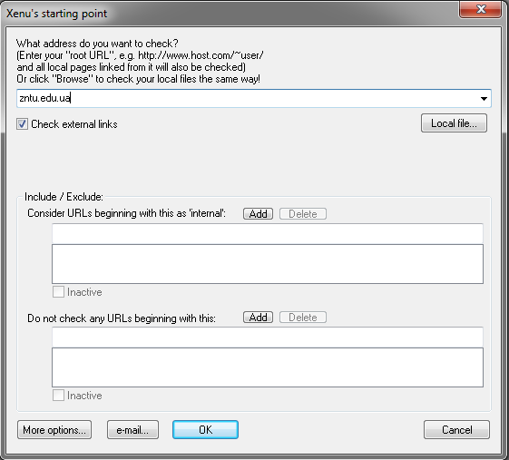

Рисунок 6.2 − Введення адреси сайту

У програмі передбачено множина налаштувань, доступних в пункті меню Options ⇒ Preferences ⇒ Basic.

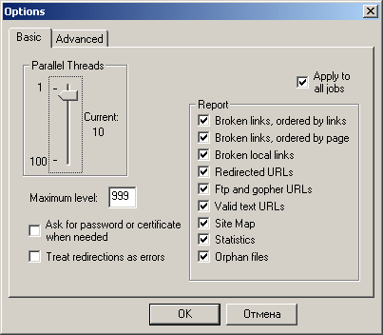

Рисунок 6.3 − Вибір налаштуваннь для формування звіту

Parallel threads встановлює кількість синхронних (паралельних) запитів.
Apply to all jobs дозволяє зберігати налаштування для всіх проектів.
Далі, звіт включає в себе:
− Broken links, ordered by link − биті посилання, відсортовані за адресою;
− Broken links, ordered by page − список битих посилань, відсортованих по сторінках;
− Broken local links − биті внутрішні посилання;
− Redirected URLs − Адреси з 301/302 перенаправленням;
− Ftp and gopher URLs − ftp та інші не HTTP адреси;
− Valid text URLs − cписок робочих текстових посилань;
− Site Map − карта сайту;
− Statistics − Статистика.
Для формування звіту потрібно виконати File ⇒ Report. Файл звіту роботи Xenu Link Sleuth дуже великий і містить в собі всю необхідну інформацію. Приміром, статистика моніторингу сайту ЗНТУ показала наступні результати:
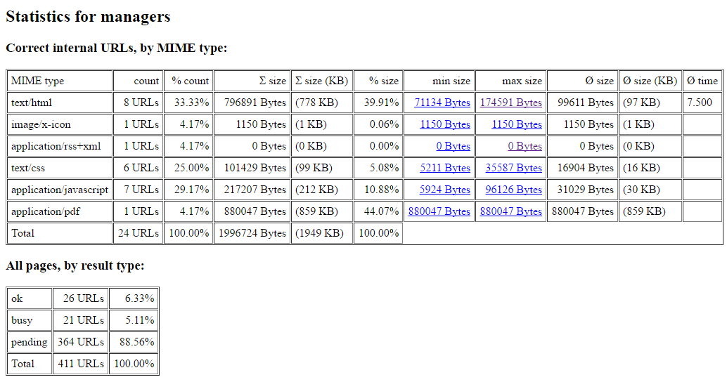
Рисунок 6.4 − Статистика моніторингу сайту ЗНТУ

В результаті тестування, на сайті знайдені ряд моментів, на які варто звернути увагу для оптимізації. Єдиний недолік програми −відображення російських заголовків сторінок в неправильному кодуванні.
Відразу ж після закінчення перевірки посилань сайту, в головному вікні з'явиться детальна таблиця, де дані можна відсортувати по кожному із стовпців: адреса посилання, що повертається статус, mime-тип, розмір, заголовок, рівень вкладеності, кількістьть зовнішніх і внутрішніх посилань, час віддачі сторінки.
Для формування мапи сторінок сайту та збереження її у файлі з розширенням TXT потрібно виконати File ⇒ Export Page Map to TAB separated File...

6.2.3 Побудова графу web-сайту
Для створення графу сайту та збереження його у файлі з розширенням GV потрібно виконати File ⇒ Export to GraphViz File... Щоб переглянути граф потрібно встановити програму візуалізації графів Gephi.
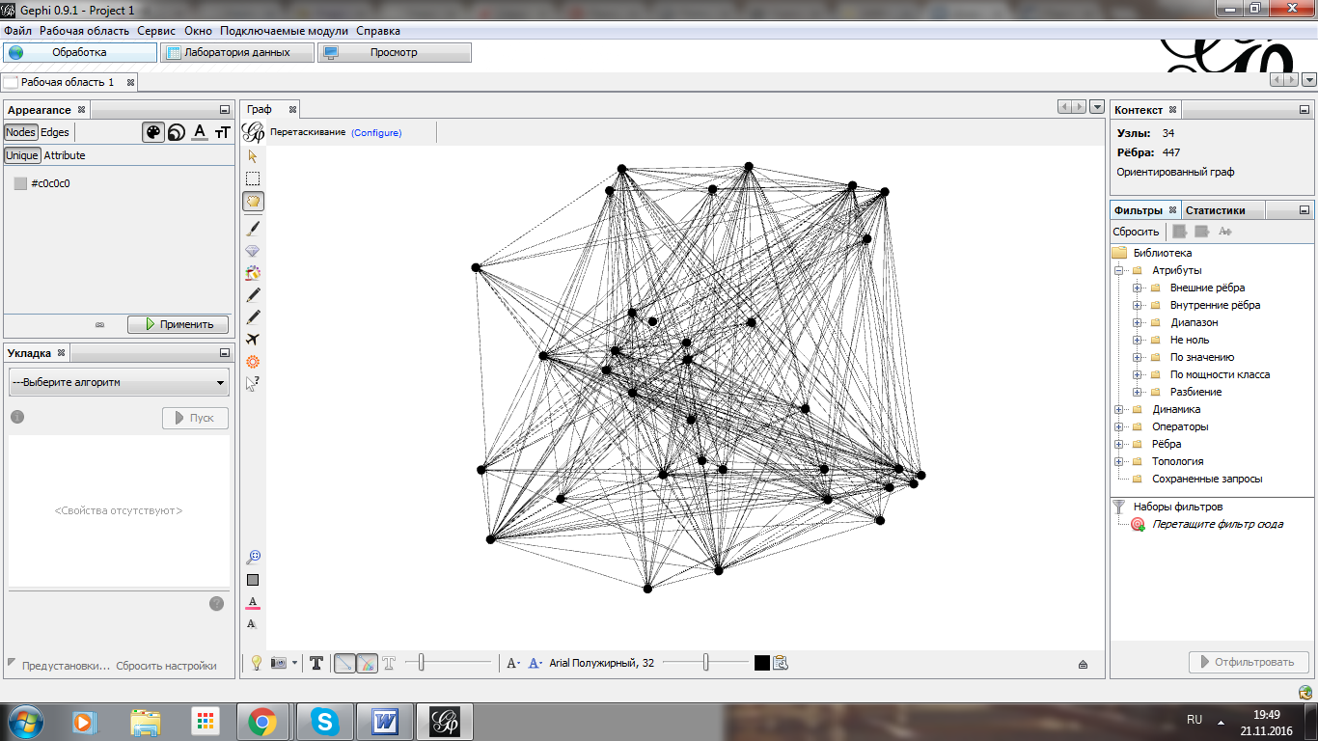

Рисунок 6.5 − Побудований граф сайту ЗНТУ

6.3 Завдання на лабораторну роботу
1.3.1 Ознайомитися з теоретичними відомостями щодо тестування web-сайтів за допомогою програми Xenu Link Sleuth.
1.3.2 Вибрати web-сайт для тестування. Отримати звіт за допомогою програми Xenu Link Sleuth. Побудувати мапу сторінок сайту.
1.3.3 Побудувати граф web-сайту.
1.3.4 Виконати аналіз отриманих результатів.
1.3.5 Оформити звіт та відповісти на контрольні питання.

6.4 Зміст звіту
1.4.1 Тема та мета роботи.
1.4.2 Звіт тестування, мапа та граф web-сайту.
1.4.3 Аналіз отриманих результатів тестування з використання програми Xenu Link Sleuth.
1.4.5. Висновки, що містять відображують результати виконання роботи та їх критичний аналіз.

Література

- Bevan N. Specifying and Measuring Quality in Use // Proceedings of the 22nd international conference on Software engineering, 2000. – P. 322–331.
- Halpern M. Addressing Quality Risk in Collaborative Automotive Design: Commentary, – Gartner Group, 2001. – P. 262–293.
- Hassenzahl M., Platz A., Burmester M., Lehner K. Hedonic and Ergonomic Quality Aspects Determine a Software's Appeal // Proceedings of the CHI 2000 conference on Human factors in computing systems, 2000. – P. 193–201.
- Hutcheson M. L. Software Testing Fundamentals: Methods and Metrics. John Wiley & Sons. – 2003. – 408 p.
- IEEE Standard for a Software Quality Metrics Methodology Copyright ©, Institute of Electrical and Electronics Engineers, Inc. 2005.
- Kan H.N. Metrics and Models in Software Quality Engineering, Second Edition, 2002. – 560 p.
- Pandian C. R. Software Metrics: A Guide to Planning, Analysis, and Application Auerbach Publications, 2004. – 312 p.
- Хорстман К., Корнелл Г. Java 2. Библиотека профессионала, том 1. Основы, 7-е издание. – М: Издательский дом "Вильямс", 2006. – 896с.
- Хорстман К., Корнелл Г. Java 2. Библиотека профессионала, том 2. Тонкости программирования, 7-е издание. – М: Издательский дом "Вильямс", 2006. – 1168с.

